附件1

成都中医药大学毕业生专场招聘会参会回执

联系人： 联系电话：

|  |  |  |  |
| --- | --- | --- | --- |
| 单 位 |  | | |
| 发票抬头 |  | | |
| 酒店房间 | □大床房  □标准间 | | |
| 姓 名 | 职 务 | 身份证号码 | 联系电话 |
|  |  |  |  |
|  |  |  |  |
|  |  |  |  |

附件2

岗位需求表

|  |  |  |  |  |  |
| --- | --- | --- | --- | --- | --- |
| 单位名称 | | | | | |
| 单位介绍（不超过1000字） | | | | | |
| 招聘计划 | | | | | |
| 序号 | 岗位名称 | 需求人数 | 专业要求 | 学历要求 | 职位要求（80字以内） |
| 1 |  |  |  |  |  |
| 2 |  |  |  |  |  |
| 3 |  |  |  |  |  |
| 4 |  |  |  |  |  |
| 5 |  |  |  |  |  |
| 6 |  |  |  |  |  |
| 7 |  |  |  |  |  |

附件3

成都中医药大学2024届硕博毕业生专业信息表

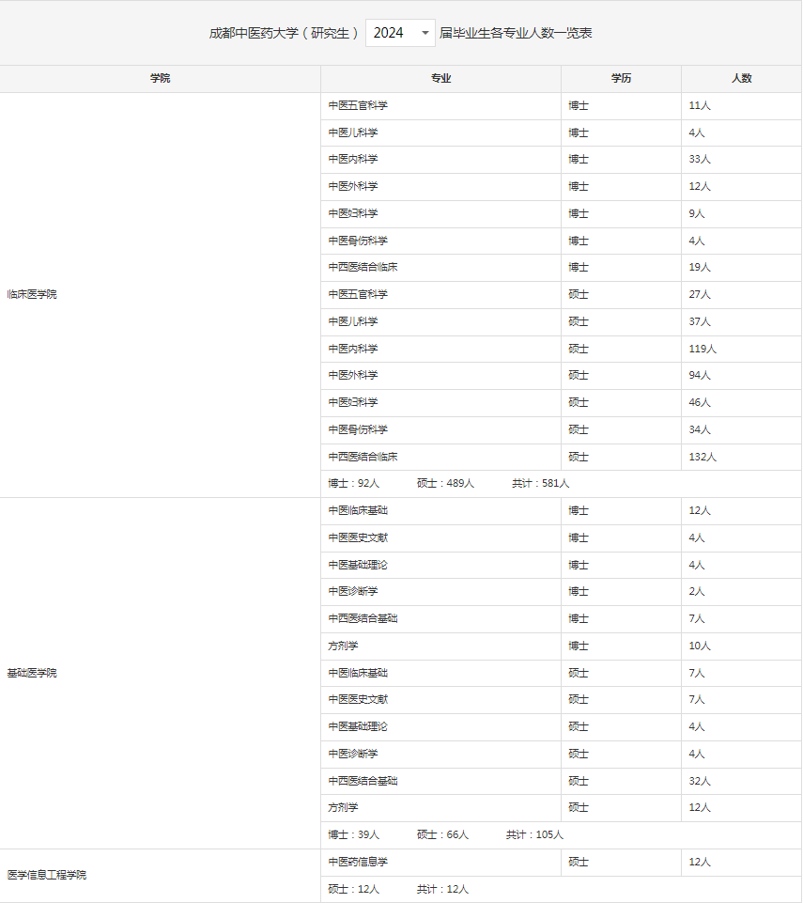

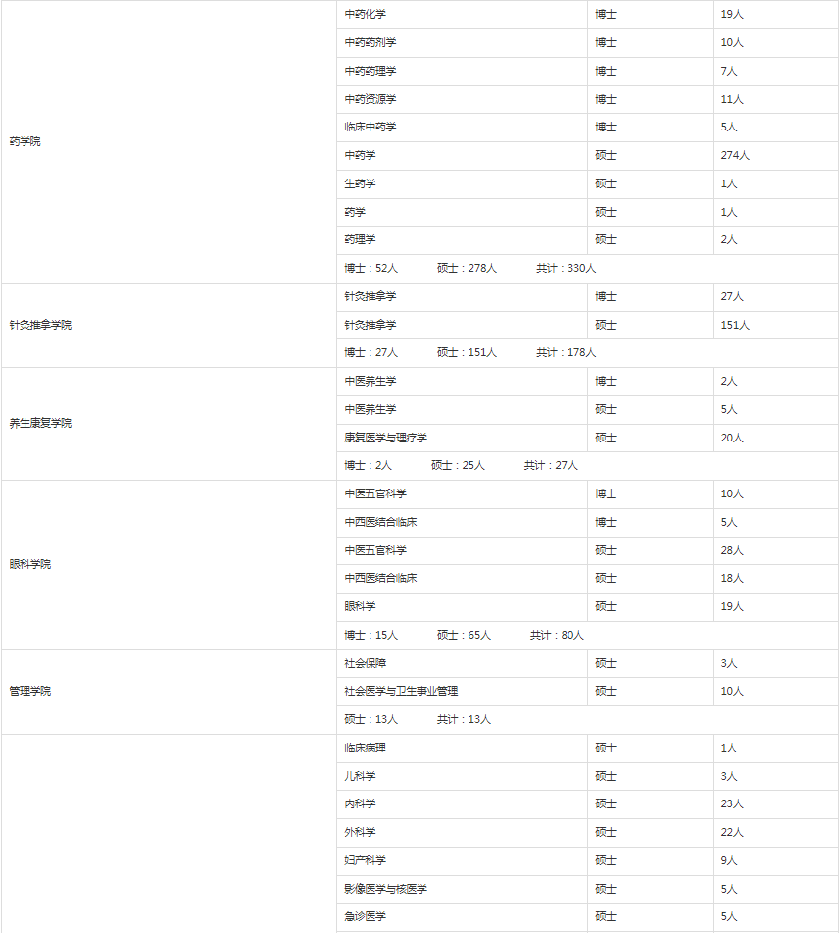

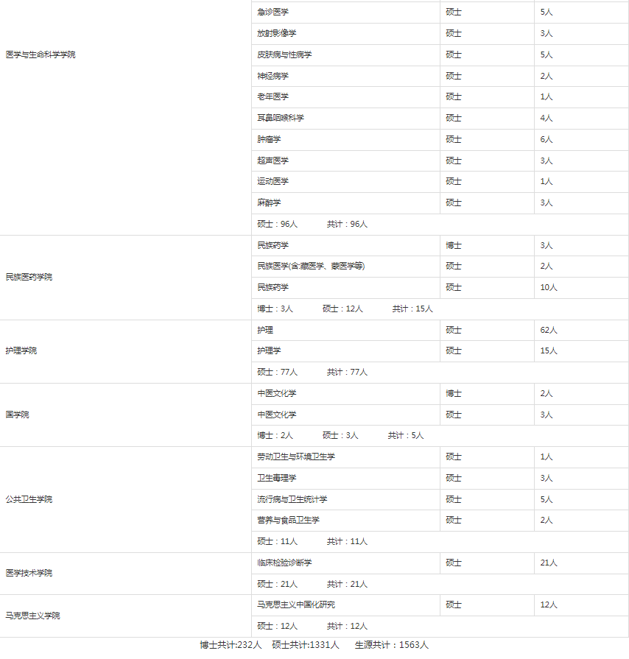

附件4

成都中医药大学2024届本科毕业生专业信息表

